Инструкция по эксплуатации
блока контроля скорости подачи ленточной пилы

Назначение изделия:
Блок контроля скорости подачи ленточной пилы предназначен для обеспечения оптимальной скорости подачи пилы в зависимости от твердости древесины и ширины зоны пиления.
Применяется в системах с электрическим приводом подачи лентопильного узла вдоль рамы.

Принцип работы:
Корректировка аналогового задания частотного привода перемещения установки ленточного пиления в зависимости от нагрузки на привод ленточной пилы.
Стабилизация нагрузки на привод ленточной пилы в зависимости от толщины кругляка.

Электрические характеристики:

Напряжение питания 12-24В постоянного тока
Ток потребления не более 0,5А
Диапазон регулирования скорости подачи
в автоматическом режиме 10-50Гц
Точность стабилизации нагрузки
привода пилы +/-1,5А
Диапазон контроля тока привода пилы 10-40А
Напряжение логической 1 на дискретном входе 12-24В
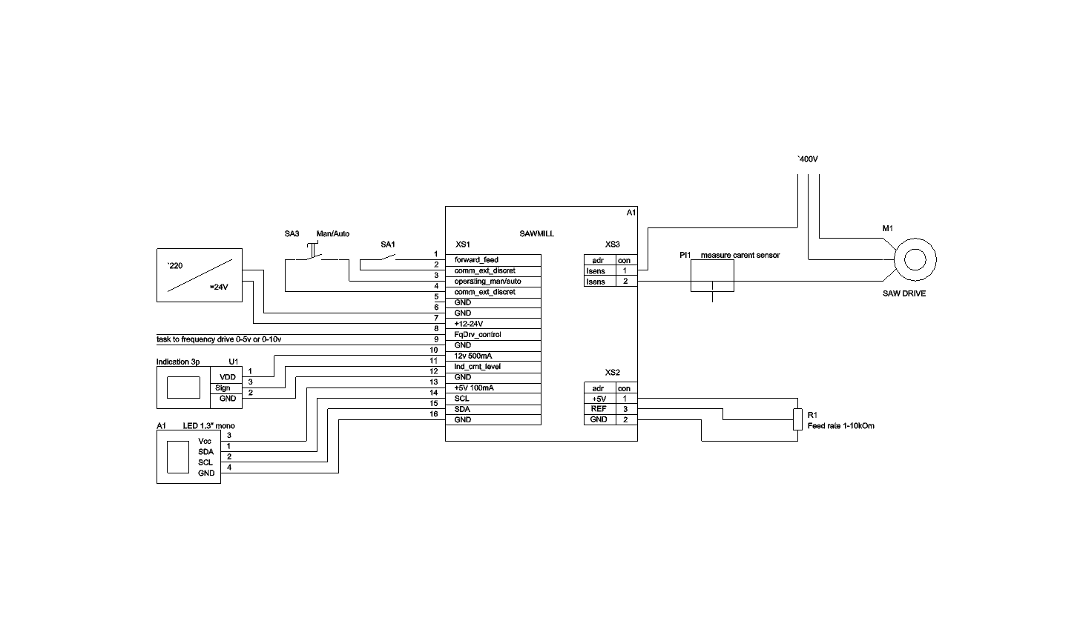
Напряжение логического 0 на дискретном входе 0-11.5В
Напряжение входного задания подачи 0-5В
Выходное задание для частотного привода 0,2-5В или 0,2-10В

Схема подключения блока к существующему оборудованию:

Описание подключения:
Выключатель А1 ставится в виде допконтакта на джойстик перемещения станины пилы и(или) запитывается из схемы существующих подключений с уровнем дискретных сигналов 0-24В. Сигнал 24В подаётся на контакт 1 в момент подачи станины "ВПЕРЁД".
Переключатель SA3 устанавливается дополнительно. При замыкании контактов SA3 включается режим стабилизации нагрузки на пилу, задание выставляется на резисторе R1. В противном случае управление скоростью перемещения пилы осуществляется пропорционально угла поворота резистора задания R1.

Контроль за нагрузкой двигателя пилы можно осуществлять двумя способами:
1 С помощью установленного показывающего амперметра.
2 С помощью дополнительного цифрового индикатора. В этом случае есть возможность отображения одновременно двух параметров. Текущее задание тока нагрузки на привод пилы и фактический потребляемый ток пилы (показания аналогичные стрелочному амперметру).
Контроль задания нагрузки двигателя пилы можно осуществлять с помощью дополнительного аналогового вольтметра, подключаемого к контактам 10,11,12 клемника XS1.

Габаритный чертёж изделия:

Монтаж:
Устанавливается на обратной стороне панели управления пилорамой в районе штатного амперметра. Закрепляется к панели при помощи двухстороннего вспененного скотча за большую площадь прилегания.

Наладка:
Наладка и изменение параметров осуществляется посредством подключения смартфона к блоку через WI-FI соеденение. Интерфейс наладки отображается через любой браузер телефона.

1 перед подключением желательно отключить мобильный интернет.
2 на устройстве нажать кнопку активации Wi-Fi, мерцающий светодиод синего цвета сигнализирует о активации функции.
3 Подключаем Wi-Fi точку. WiFiточка доступа с именем «Piloramka1»запускается по нажатию кнопки. Пароль 123123123
4 в строке адреса интернет браузера набрать http://192.168.4.1/
5 загрузится окно показанное на рисунке ниже
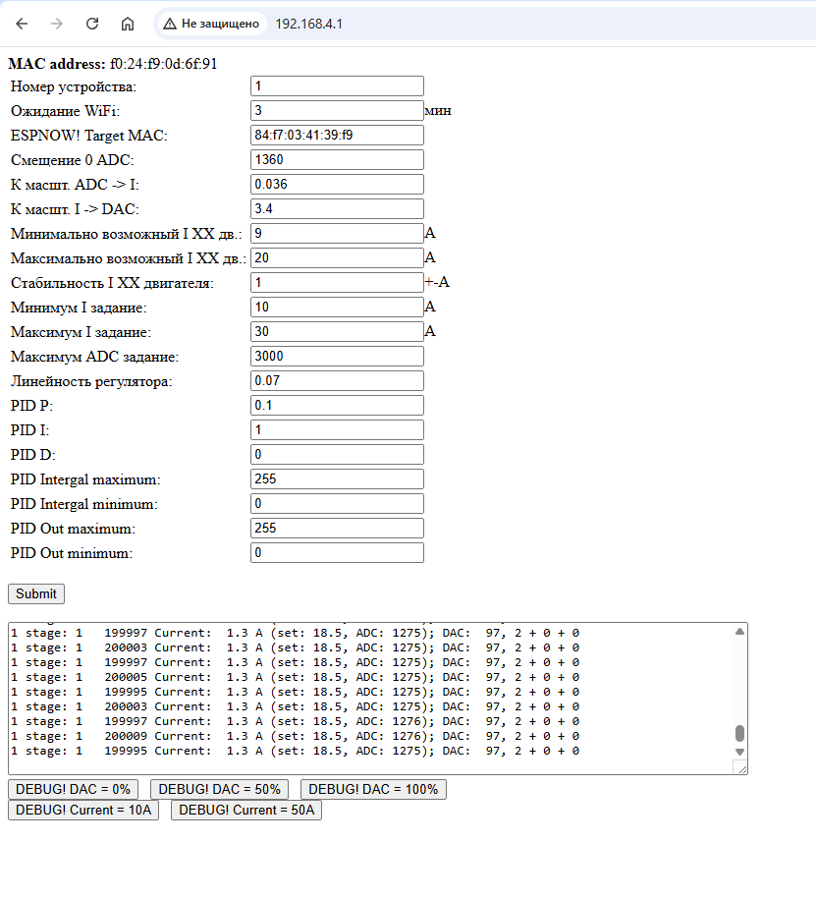

появится список параметров в виде таблицы.
Краткий коментарий к параметрам:
- Номер устройства — Влияет на имя точки доступа WiFi (1 – Piloramka1)
- ESPNOW! Target MAC – MAC адрес беспроводного индикатора.
- Смещение 0 ADC – середина синусоиды тока в единицах АЦП. Выход датчика тока в начальном состоянии имеет напряжение 2,5В что соответствует середине измеряемого диапазона аналоговых сигналов микроконтроллером в 1360 единиц АЦП.
- К масшт. ADC -> I – коэффициент масштаба канала измерения тока. Подбор этого параметра позволяет откалибровать измеряемый ток прибором по показаниям контрольного измерительного амперметра.
- К масшт. I -> DAC - коэффициент масштаба отображения значения задания тока нагрузки двигателя пилы через DAC1. Подбирается под отображение показаний на контрольном или установленном вольтметре.
- Минимально возможный I ХХ дв. - минимальный рабочий ток холостого хода двигателя пилы с учетом потерь механической части. Влияет на автовыбор (переключение с ручного управления подачей на автоматическое поддержание нагрузки) текущего режима.
- Максимально возможный I ХХ дв. – максимально возможный ток холостого хода двигателя.
- Минимум I задание – Минимальное задание тока для пиления.
- Максимум I задание – Максимальное задание тока для пиления. Рекомендуется устанавливать равным номинальным паспортным данным тока двигателя.
- Максимум ADC задание – максимальное значение канала (от переменного резистора) задания тока в единицах АЦП.
- Линейность регулятора — Расчет выхода DAC осуществляется по формуле DAC = (Автоматический коэффициент)*(ADC задание)² + Линейность * (ADC задание) При = 0 - Максимально квадратичная зависимость, Линейная зависимость регулятора при = 255/(Максимум ADC задани)
- Увелич. скорости при работе ПИД - % от диапазона выхода задания на частотник 0-100%, 10% по умолчанию.
- DAC.Минимальная скорость пиления — Минимальный выход задания на частотник в единицах DAC 0-255. Должен обеспечивать достаточный момент при пилении.
- Pid P, I, D – Коэффициенты PID регулятора при пилении
6 В случае внесения изменений в таблице для сохранения значений необходимо нажать клавишу "Submit". Блок контроля перезагрузится автоматически.
В окне состояния бегут строчки типа
1 stage: 1 198110 Current: 49.0 A (set: 10.0, ADC: 0); DAC: 0, -4 + 0 + -0

После интеграции блока в схему управления приводом подачи пилы необходимо подать напряжение и убедится в наличии дискретных сигналов от органов управления, правильность подключения задающего резистора и проконтролировать изменение напряжения на выходных клеммах управления ЧП в зависимости о угла поворота резистора. Диапазон изменения напряжения 0,5-10В. Далее оператор проводит распил бревна в ручном режиме. В процессе распила запоминается значение DAC канала управления частотным приводом. Данный параметр будет пропорционально связан со скоростью перемещения пилы вдоль бревна. С помощью настройки «Линейность регулятора» подбираем значение выхода DAC канала управления частотным приводом и положение резистора скорости, соответствующее необходимому току пиления. Сместить положение резистора можно с помощью изменения диапазона задания (Минимум I задание - Максимум I задание). В идеале скорость после врезки не должна измениться. Необходимо проверить момент двигателя подачи при минимально скорости, для избежания остановки пилы под нагрузкой на частотах < 5 Гц
Далее осуществляется наладка PID регулятора в режиме распила. Наладка считается удовлетворительной в случае отсутствия бросков тока двигателя привода пилы более 0,5сек или отклонения тока двигателя в процессе распила в автоматическом режиме от заданной величины более чем на 1 А.
Примечание: Переход из ручного режима в автоматический следует проводить при выключенном режиме подачи пилы. Переход в обратную сторону работает "на лету".

Включение подачи 0- включено
Стадия 1 — ручной режим, 4 — холостой ход автоматического режима, 5 — работа под управлением ПИД регулятора
Время цикла в мкс 200000 — норма
Мгновенный ток двигателя пилы
Ток задания для ПИД регулятора
Положение резистора задания в единицах АЦП
Текущий выход DAC в единицах DAC 0-255
Значения П И Д для расчета выхода DAC

